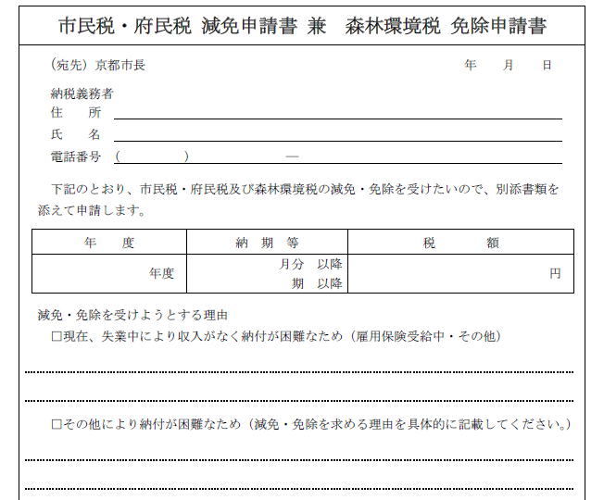

○日付

申請する日付（郵送の場合は、ポストに投函する日）を記入してください。

記 入 例

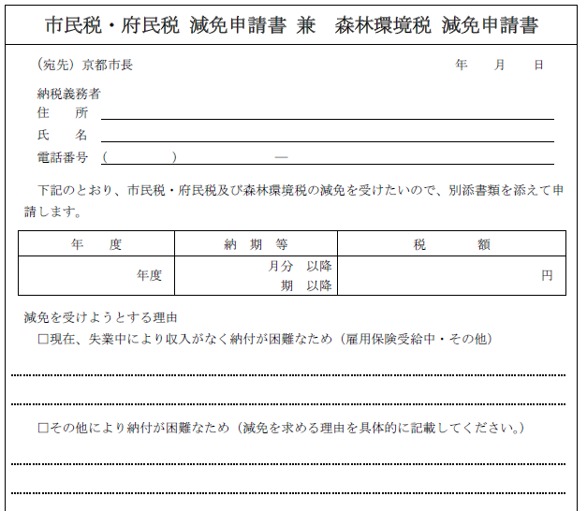

○住所

他都市にお住まいの方は、現在の住所と京都市にお住まいだった際の住所を記入してください。

○減免対象の年度，納期の別，税額

　原則、納期限が到来していない税額が対象となります。お手元の市民税・府民税・森林環境税納税通知書を確認のうえ、記入してください。

○失業者減免を申請される方

　雇用保険受給中の方はチェックをして、（雇用保険受給中）に〇をしてください。

　雇用保険の失業給付の対象ではなく、給与所得の方で，求職活動をされている方はチェックをして、（その他）に〇をしてください。

その場合、下記の点線の欄に現在失業中で求職活動を行っている旨を記入してください。

　働く意思があるものの、妊娠や傷病で現在働くことができない方は、現在雇用されておらず、出産や完治した後に働く意思があることを記入してください。

○氏名

　氏名が変更になった方は、旧姓名も併せて記入してください。また。押印もお願いします。

○電話番号

　連絡先の電話番号を記入してください。

◎失業者減免を申請される方

＜雇用保険被保険者の方＞　雇用保険受給資格者証の写し（両面）

＜それ以外の方で求職活動をされている方＞　求職活動をしていることがわかるもの

（例：ハローワークカードの写し、求職の申込書類の写し等）

＜妊娠により働くことができない方＞　母子手帳の写し（産前：表紙、産後：出産日のわかるページ）

＜傷病により働くことができない方＞　診断書の写し、雇用保険受給期間延長通知書の写し

◎所得減少者減免を申請される方：＜事業所得の方＞廃業届、休業したことが分かるもの

＜給与所得の方＞退職等の日までの給与収入が分かるもの（給与明細、源泉徴収票など）

※退職・廃業以外の事由による所得減少の場合は、本年１月から申請時までの収入が分かる書類と、１２月までの収入の見込額が分かる書類

**○申請にあたっては，減免申請書に加え、御本人確認書類の写しと下記の書類を添付してください。**

（ご不明な場合や下記以外の減免を申請される場合は、納税通知書を御用意のうえ、各市民税担当に御相談ください。）

○所得減少者減免を申請される方

　休業や廃業、災害などの理由で今年１年の所得が著しく減少される方はこちらをチェックしてください。その場合、下記の点線の欄にその理由により所得が著しく減少する旨を記入してください。

○その他の減免を申請される方

　その他の理由で減免を申請される方はこちらをチェックしてください。その場合、下記の点線の欄にその旨を記入してください。